**Қызыл суат ауылы №39 негізгі мектебі**

**4-13 қазан аралығында өткен Республикалық қыздарды қорғау апталығы бойынша есеп**

11 қазан Халықаралық қыздар күні қарсаныңда мектепішілік онкүндік өткізілді. Өткізілген іс-шаралардың мақсаты: қыз балаларымыздың қоғамдағы белсенді орнын жанықтай отырып, құқықтарының бұзылмауына жол бермеу және алдын алу.

Іс-шара барысында қыздармен дөңгелек үстел, дәріс, сауалнама өткізілді. Мектепте жұмыс жасап жатқан «Қыз Жібек» клубының мүшелері «Әдеттен озбайық» атты 6-9 сынып қыздары арасында жиын өткізілді. Мектеп медбикесі Байзакова Ж.С. 8-9 сынып қыздарына жүктілікті алдын алу тақырыбына «Қызға қырық үйден тыйым» атты дәріс оқып, олардың сұрақтарына жауап берді. 6 сынып жетекшісі Мендыбаева А.Е. 6 сынып қыздарымен «Қыз қылығымен нәзік» тақырыбында дөңгелек үстел өтті. Қыз балаларымызды әдептен озбай, халқымыздың салт-дәстүрін сақтай отырып, бүгінгі таңда қыздармыздың құқықтарын бұзатын іс-әрекеттер туралы өз ойларын ортаға салды. Тарих пәнінің мұғалімі Кыдыралина Н.Н. «Менің құқығым» жасөспірімдер арасында атты құқықтық-танымдық сағатты ұйымастырды. Өткізілген шаралар барысында қыздарымыз сән күнін жариялап, киіну үлгісін ұсынған болатын. Жүргізілген сауалнама қортындысы бойынша мектеп қыздарын құқығын бұзатын, оларды төмендеу іс-әрекеттері байқалмады, әрі анықталған жоқ. 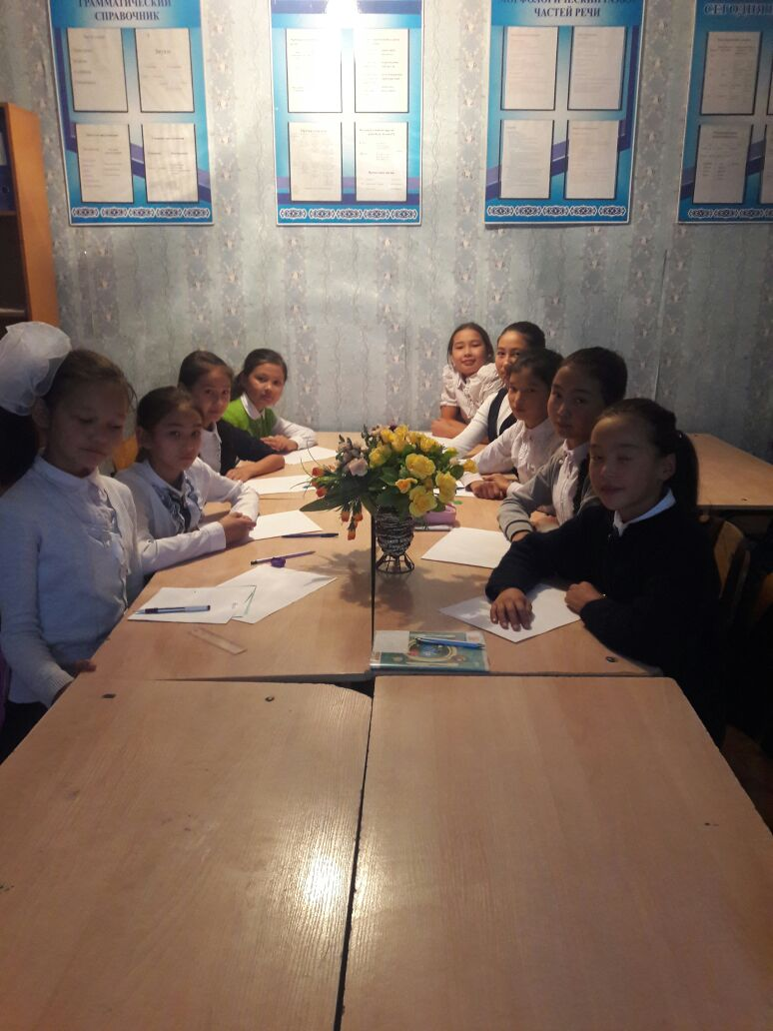

Тәрбие ісінің орынбасары: Кыдыралина Н.Н.

Бекітілді

Мектеп дирекоры:

Сакенова А.К.

***Қызыл суат ауылы №39 негізгі мектебі 2017-2018 оқу жылы***

***11 қазан Халықаралық қыздарды қорғау күңіне арналған***

***4-13 қазан аралығында өтетін мектпеішілік онкүндік жоспары***

|  |  |  |  |  |  |
| --- | --- | --- | --- | --- | --- |
| **№** | **Тақырып** | **Өткізу түрі** | **сынып** | **Күні** | **Жауапты мұғалім** |
| *1* | *«Қызға қырық үйден тыйым»* | *Дәріс* | *8-9* | *5.10* | *Медбике Байзакова Ж.С.* |
| *2* | *«Қызға -нәзіктік» атты* | *Дөңгелек үстел* | *5-7* | *6.10* | *Мендыбаева А.Е.* |
| *3* | *«Мен қандаймын»* | *Суреттер сайысы* | *3* | *10.10* | *Жылмағамбетова С.Ш.*  *Тукенова А.О.* |
| *4* | *Менің құқығым* | *Тәрбие сағаты* | *6-9* | *11.10* | *Кыдыралина Н.Н.* |
| *5* | *«Әдеттен озбайық»* |  | *5-9* | *12.10* | *Нуржанова С.М.* |
| *6* | *Құқығың бұзыла ма?* | *сауалнама* | *6-9* | *13.10* | *Клуб мүшелері* |

Тәрбие ісінің орынбасары: Кыдыралина Н.Н.